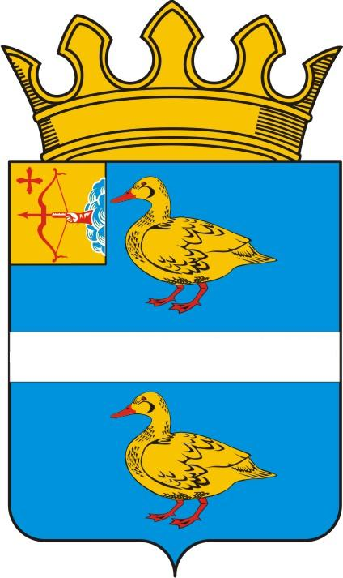

ДУМА ЯРАНСКОГО МУНИЦИПАЛЬНОГО РАЙОНА

КИРОВСКОЙ ОБЛАСТИ

РЕШЕНИЕ

29.08.2022 | г. Яранск | № 83
О мерах по реализации решения
Яранской районной Думы от 07.08.2020 № 413

В соответствии Гражданским кодексом Российской Федерации, Федеральным законом от 06.10.2003 № 131-ФЗ «Об общих принципах организации местного самоуправления в Российской Федерации», в целях реализации решения Яранской районной Думы пятого созыва от 07.08.2020 № 413 «О внесении изменений и дополнений в Устав муниципального образования Яранский муниципальный район» в части внесения изменений в статью 19 Устава муниципального образования Яранский муниципальный район Кировской области Яранская районная Дума РЕШИЛА:
1. Реорганизовать в срок до 01 января 2023 года администрацию Яранского муниципального района Кировской области путем присоединения к ней следующих органов местного самоуправления муниципального образования Яранский муниципальный район Кировской области без статуса юридического лица: Управление образования Яранского муниципального района Кировской области; Управление культуры Яранского муниципального района Кировской области.
2. Установить, что администрация Яранского муниципального района Кировской области является правопреемником прав и обязанностей, присоединённых к нему Управления образования Яранского муниципального района Кировской области и Управления культуры Яранского муниципального района Кировской области в соответствии с передаточными актами.
3. Главе Яранского района Кировской области (Трушкова А.А.) от имени всех участвующих в реорганизации юридических лиц обеспечить осуществление организационных мероприятий необходимых для государственной регистрации реорганизации администрации Яранского района Кировской области:
3.1. После даты принятия настоящего решения выступить заявителем в орган, осуществляющий государственную регистрацию юридических лиц, для внесения в единый государственный реестр юридических лиц сведений о начале и завершении процедуры реорганизации в форме присоединения, с приложением настоящего решения.
3.2. После процедуры внесения в Единый государственный реестр юридических лиц записи о начале процедуры реорганизации администрации Яранского района Кировской области в форме присоединения к ней Управления образования Яранского муниципального района Кировской области и Управления культуры Яранского муниципального района Кировской области дважды, с периодичностью один раз в месяц размещать в журнале «Вестник государственной регистрации» уведомление о реорганизации.
3.3. В течение трех рабочих дней после даты принятия настоящего решения необходимо внести сведения о реорганизации администрации Яранского района Кировской области в Единый федеральный реестр сведений о фактах деятельности юридических лиц.
4. Главе Яранского района Кировской области (Трушкова А.А.) обеспечить осуществление организационных мероприятий, связанных с реорганизацией администрации Яранского района Кировской области:
4.1. В течение трех рабочих дней после даты принятия настоящего решения ознакомить под роспись руководителей органов местного самоуправления с настоящим решением.
4.2. Уведомить в письменной форме руководителей органов местного самоуправления об изменении условий контракта не позднее чем за два месяца до окончания реорганизации.
4.3. Внести соответствующие изменения в Положение об администрации Яранского района Кировской области.
4.4. Сформировать и направить новую структуру администрации Яранского района в Яранскую районную Думу на утверждение (согласование).
4.5. Предусмотреть средства на финансирование мероприятий, связанных с реорганизацией.
5. Главе Яранского района Кировской области совместно с Управлением образования Яранского муниципального района Кировской области и Управлением культуры Яранского муниципального района Кировской области обеспечить составление и утверждение в соответствии с действующим законодательством передаточного акта, содержащего сведения о правопреемстве прав и обязанностей присоединяемых органов местного самоуправления.
6. Управлению образования Яранского муниципального района Кировской области (Скрябина Ю.А.), Управлению культуры Яранского муниципального района Кировской области (Капустина Н.Л.):
6.1. В течение трех рабочих дней после даты принятия настоящего решения ознакомить под роспись работников органов местного самоуправления и руководителей подведомственных учреждений с настоящим решением.
6.2. Уведомить в письменной форме работников органов местного самоуправления и руководителей подведомственных учреждений об изменении условий трудового договора не позднее чем за два месяца до окончания реорганизации.
6.3. Осуществить инвентаризацию имущества, финансовых обязательств юридических лиц.
6.4. Уведомить в письменной форме известных кредиторов о начале реорганизации в течение пяти рабочих дней с даты направления уведомления о начале процедуры реорганизации в орган осуществляющий государственную регистрацию юридических лиц.
7. Главе Яранского района (Трушкова А.А.), Управлению образования Яранского муниципального района Кировской области (Скрябина Ю.А.), Управлению культуры Яранского муниципального района Кировской области (Капустина Н.Л.) провести организационно-штатные мероприятия в связи с реорганизацией администрации Яранского муниципального района Кировской области путем присоединения к ней органов местного самоуправления муниципального образования Яранский муниципальный район Кировской области: Управления образования Яранского муниципального района Кировской области, Управлению культуры Яранского муниципального района Кировской области в соответствии со статьями 75, 77 Трудового кодекса Российской Федерации.
8. Управлению по делам муниципальной собственности администрации Яранского района Кировской области (Мальцева Т.В.):
8.1. Организовать и осуществить прием - передачу имущества, движимого и недвижимого из оперативного управления Управления культуры Яранского муниципального района Кировской области и Управления образования Яранского муниципального района Кировской области.
8.2. Внести соответствующие изменения в реестр объектов муниципальной собственности муниципального образования Яранский муниципальный район Кировской области.
9. Администрацию Яранского муниципального района Кировской области считать реорганизованной с момента внесения в Единый государственный реестр юридических лиц записи о прекращении деятельности присоединенных юридических лиц в соответствии с действующим законодательством.
10. Опубликовать настоящее решение в Информационном бюллетене органов местного самоуправления муниципального образования Яранский муниципальный район Кировской области, разместить в сети Интернет на официальном интернет-сайте органов местного самоуправления муниципального образования Яранский муниципальный район Кировской области.
11. Настоящее решение вступает в силу с момента его подписания.
12. Контроль за выполнением настоящего решения возложить на постоянную депутатскую комиссию по мандатам, регламенту, вопросам местного самоуправления, законности и правопорядку.

Председатель  Яранской районной Думы  Л.П. Белоусова |  | Глава  Яранского района  А.А.Трушкова

ГОТОВЛЕНО

ПОДГОТОВЛЕНО

Заведующий отделом правовой
работы администрации района Е.Л. Бусыгина

СОГЛАСОВАНО

Заместитель главы администрации
района, начальник финансового
управления администрации района Л.В. Беляева

Начальник управления по делам
муниципальной собственности
администрации района Т.В. Мальцева

Заведующий отделом
бухгалтерского учета и отчетности
администрации района Т.Н. Отмахова

Начальник Управления образования
Яранского муниципального района
Кировской области Ю.А. Скрябина

Заместитель начальника культуры
Яранского муниципального района
Кировской области Н.Л. Капустина

Заведующий отделом организационной
и кадровой работы администрации района А.В. Зверева

